פרשת וישב, פרק ל"ז- פסוקים י"ב- י"ז
יוסף מחפש את אחיו בשכם

באורי מילים:
- ויוסף אמר לאביו, אני מוכן
- ותחזיר לי תשובה
- הרי אחיך
- בא ואני אשלח אותך
- את האחים שלי אני מחפש
- לך בבקשה עכשיו
- תאמר לי בבקשה עכשיו
- מהמישור של חברון
- הֲלוֹא אַחֶיךָ
- לְכָה, וְאֶשְׁלָחֲךָ
- וַיֹּאמֶר לוֹ, הִנֵּנִי
- לֶךְ-נָא
- וַהֲשִׁבֵנִי, דָּבָר
- מֵעֵמֶק חֶבְרוֹן
- אֶת-אַחַי אָנֹכִי מְבַקֵּשׁ
- הַגִּידָה-נָּא לִי

מה ביקש יעקב מיוסף? (סמן V ליד התשובה הנכונה)
____ ללכת לראות מה שלום האחים ולהישאר איתם
____ ללכת לראות מה שלום האחים ולחזור הביתה

כתוב בלשון התורה:
אני מוכן _____________ (פסוק י"ג)
מה אתה מחפש? ________ _________ (פסוק ט"ו)
הם נסעו מכאן! ___________ _____________ (פסוק י"ז)
נלך לדותן __________ _____________ (פסוק י"ז)

מי אמר למי?
- לך לראות מה שלום אחיך וחזור הביתה __________ אל _________
- אני מוכן! ________ אל __________
- לך לראות מה שלום אחיך ומה שלום הצאן __________ אל_________
- מה אתה מחפש? __________-- __________ אל ___________
- את אחי אנוכי מבקש! ____________ אל ___________
- תגיד לי בבקשה, איפה הם רועים? __________ אל _________--____________
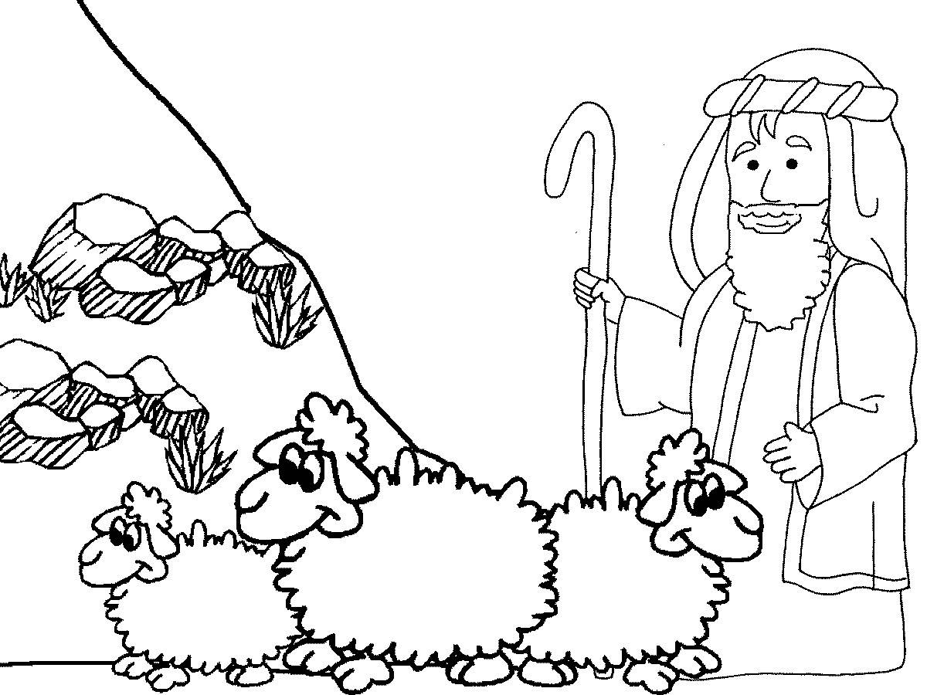
- שמעתי אותם מדברים "נלכה דותינה" __________--_________ אל __________

